# BibtexToHTML

### Anforderungen

* **Bibtex Parser**:

Im folgenden werden die Anforderungen für den Bibtex-Parser aufgelistet. Allgemein soll es möglich sein drei verschiedene Einträge zu parsen (***article, book, inproceeding, techreport***).

Hinzu kommen allgemeine Warnungen für unbekannte Felder/Typen innerhalb eines Eintrages.

Allgemeine Validierung sollte ebenfalls eingebaut werden, allerdings nur an Stellen, wo es auch wirklich sinnvoll ist (Prüfung einer validen Web-Adresse).

* **HTML Generator**:

Einlesen und Auswertung einer Grammtik, welche die Einstellungen zur **Generierung des HTML-Dokumentes** beinhaltet. Anschließend sollen die Einträge der angegebenen Bibtex-Datei mit den entsprechenden "Settings" in das HTML-Dokument geschrieben werden.

* **CSS Style** sollen im **Header** des HTML Dokuments stehen. Zugriff auf einzelne Klassen über entsprechende Bezeichner
* CSS Styles: **Farbe**, **Font-Type**, **Font-Size** (Wichtig! Default-Values setzen)
* **3** allgemeine verschiedene **Styles** für die Visualisierung der Bibtex-Einträge (siehe http://de.wikibooks.org/wiki/LaTeX-W%C3%B6rterbuch:_bibliographystyle)
* **Sortierung** exemplarisch anhand von 3 verschiedenen **Feldern** (Nachname, Jahr, Key)

HTML Example

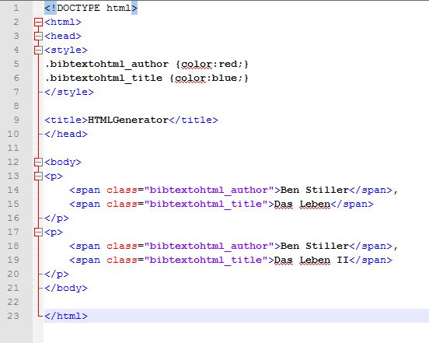

DSL II - Grammar Example

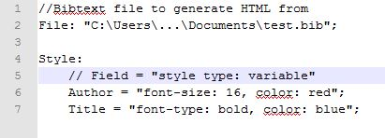

## Allgemeine Aufgaben bis zum 13. Januar

* Alex: Projekt für DSL2 anlegen/hochladen & allgemeines Bibtex-File zum Testen hochladen
* Frieder, Markus, Sven: Erweiterung des Bibtex-Parser um jeweils einen Eintrag